2025中考历史时政热点预测——印巴冲突
★★★印巴冲突的历史根源★★★
1、英国殖民统治与“分而治之”政策
印度原为英国殖民地，殖民者推行“分而治之”政策，1947年提出《蒙巴顿方案》，按宗教信仰将印度分为：①印度联邦（印度教为主）；②巴基斯坦（伊斯兰教为主，包括东、西两部分）。
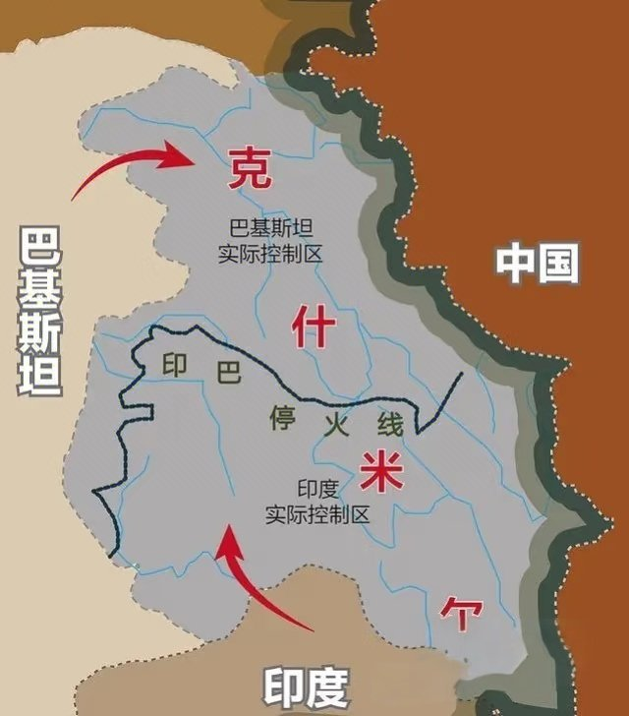
2、宗教矛盾激化（印度教 vs 伊斯兰教）
分治导致大规模宗教迁徙与屠杀（约百万人死亡），双方互不信任。

3、领土争端（克什米尔地区归属问题）
克什米尔地区穆斯林占多数，但统治者是印度教徒，归属未明确。印巴均宣称对其拥有主权，成为冲突火药桶。

★★★三次印巴战争★★★
战争 | 时间 | 原因 | 结果
第一次 | 1947-1948 | 克什米尔土邦归属争端 | 联合国调停，克什米尔分治（印控2/3，巴控1/3）
第二次 | 1965年 | 巴基斯坦渗透印控克什米尔 | 双方停火，领土无大变化
第三次 | 1971年 | 东巴基斯坦（孟加拉）独立 | 印度支持东巴，孟加拉国独立，巴基斯坦被削弱。

★★★初中历史关联知识点★★★
1、二战后民族独立运动
♢印巴独立是二战后亚洲民族解放运动的典型（联系非洲“独立年”、埃及纳赛尔等）。
♢中国史关联：印度独立（1947年）与新中国成立（1949年）均属于战后殖民体系瓦解的体现。
2、冷战时期的局部冲突
印巴战争（1947、1965、1971年）是美苏冷战背景下的地区冲突。
1971年第三次印巴战争：印度支持东巴基斯坦（今孟加拉国）独立，苏联支持印度，美国支持巴基斯坦。
3、南亚局势与中国的联系
♢中巴关系：巴基斯坦是中国“一带一路”重要伙伴（中巴经济走廊）。
♢中印关系：1962年中印边境战争；近年中印在边境问题（如藏南地区）仍有摩擦。
4、记忆技巧：
时间轴：1947分治→1948第一次战争→1971孟加拉独立。
关键词：宗教、克什米尔、殖民遗产、核威胁。

★★★考试常见问题★★★
1、印巴分治的直接原因是什么？
答：英国《蒙巴顿方案》按宗教划分印度，导致印巴独立并埋下冲突种子。
2、克什米尔问题的复杂性体现在哪里？
答：宗教矛盾（穆斯林人口与印度教统治者）、领土争端、大国干预。
3、印巴冲突对当今世界的警示？
答：①反对殖民主义与霸权干涉；②和平解决争端；③核战争威胁需全球重视。
4、殖民遗留问题的反思
①英国的责任：殖民者人为划分边界（如“麦克马洪线”中印争端类似），无视民族与宗教分布。
②启示：霸权干预是地区动荡的根源；和平解决争端需尊重历史与现实（如中国主张的“双边谈判”）。

★★★相关练习★★★
1、1947年，英国被迫同意印度独立，但实行印巴分治；1952年，纳赛尔领导埃及革命，推翻了英国扶持的封建王朝；1959年，古巴人民通过武装斗争，推翻了美国支持的独裁政权。这些史实反映了二战后亚非拉国家（ A ）
A．民族独立与解放运动高涨 B．社会主义制度广泛建立
C．力求摆脱贫困落后的面貌 D．加强区域一体化的进程
2、对印巴冲突和巴以冲突的解释不正确的是（ D ）
A．印巴冲突是指印度和巴基斯坦之间的冲突
B．巴以冲突是指巴勒斯坦和以色列之间的冲突
C．造成印巴冲突和巴以冲突的因素中都包括宗教信仰问题
D．印巴冲突和巴以冲突中的“巴”都是指巴勒斯坦
3、印度和巴基斯坦两国，围绕宗教和领土问题纷争不断，造成了南亚地区长期的动荡和不安，这一局面的形成和历史上哪一国家对该地区的统治有关（ B ）
A．法国 B．英国 C．美国 D．俄国
4、果把“印巴分治”“帝国主义在非洲的殖民体系崩溃”“古巴走上社会主义道路”整合为一个学习单元，符合这一单元内容的主题是（ B ）
A．社会主义运动的胜利 B．亚非拉国家的独立和振兴
C．战后世界格局的演变 D．资产阶级统治的衰落
5、自独立以来，印度和巴基斯坦之间的关系一直很紧张，它的根源是（ C ）
A．两国都想称霸南亚地区
B．两国社会制度不同
C．英国在印度独立时实行分治政策
D．美苏等大国对这一地区的争夺
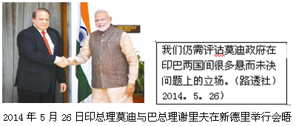
6、下图反映了“印巴问题”的现状。导致该现状出现的历史根源是（ A ）

A．蒙巴顿方案 B．联合国“分治决议”
C．人口膨胀 D．环境恶化
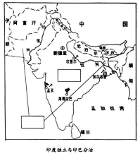
7、观察下图，请将下列国家的英文字母代号填入答题卷图中相应的方框内。

A．分治后的印度 B．分治后的巴基斯坦
上框A下框B
8、阅读材料，回答问题。
材料一 二战后，印度人民抗英怒火此起彼伏，英国为维持殖民统治，除依靠军队外，还推行“分而治之”政策。自1947年印巴分离以来，两国先后三次兵戎相见，……30多年前，两国就已经开始了核武器的研制。许多情报家预言，21世纪人类第一场核战争很有可能在印度和巴基斯坦之间爆发。
材料二 ……赢得独立后，大部分非洲国家盲目照搬原宗主国或美国的发展模式，也有极少国家选择了社会主义发展道路，由于也是一种模仿或照搬，结果并不理想。
——摘编自《世界现代化历程》
材料三 当前，世界之变、时代之变、历史之变正以前所未有的方式展开，人类社会面临前所未有的挑战。世界又一次站在历史的十字路口，何去何从取决于各国人民的抉择。
——《二十大报告》
(1)据材料一，分析英国实行“印巴分治”的实质。印巴冲突给两国及世界带来了什么影响？
实质：为了维护殖民统治影响:使两国冲突不断，
影响：影响安定与发展;造成地区冲突，威胁世界和平等
(2)据材料二，分析非洲国家发展相对缓慢的共同原因。并从发展方式的角度，归纳第二次世界大战后世界的基本变化。
共同原因：盲目照搬别国的发展模式。
基本变化：二战后，各国发展道路呈现多样化的趋势;或是选择资本主义道路，或是选择社会主义道路。
(3)综上所述，在当今错综复杂的国际形势下，发展中国家该如何应对新的挑战？
加强团结和合作，反对霸权主义和强权政治，努力构建国际新秩序；加快发展民族经济，提高综合国力等。

2025中考历史时政热点预测——印巴冲突
★★★印巴冲突的历史根源★★★
1、英国殖民统治与“分而治之”政策
印度原为英国殖民地，殖民者推行“分而治之”政策，1947年提出《蒙巴顿方案》，按宗教信仰将印度分为：①印度联邦（印度教为主）；②巴基斯坦（伊斯兰教为主，包括东、西两部分）。
2、宗教矛盾激化（印度教 vs 伊斯兰教）
分治导致大规模宗教迁徙与屠杀（约百万人死亡），双方互不信任。

3、领土争端（克什米尔地区归属问题）
克什米尔地区穆斯林占多数，但统治者是印度教徒，归属未明确。印巴均宣称对其拥有主权，成为冲突火药桶。

★★★三次印巴战争★★★
战争 | 时间 | 原因 | 结果
第一次 | 1947-1948 | 克什米尔土邦归属争端 | 联合国调停，克什米尔分治（印控2/3，巴控1/3）
第二次 | 1965年 | 巴基斯坦渗透印控克什米尔 | 双方停火，领土无大变化
第三次 | 1971年 | 东巴基斯坦（孟加拉）独立 | 印度支持东巴，孟加拉国独立，巴基斯坦被削弱。

★★★初中历史关联知识点★★★
1、二战后民族独立运动
♢印巴独立是二战后亚洲民族解放运动的典型（联系非洲“独立年”、埃及纳赛尔等）。
♢中国史关联：印度独立（1947年）与新中国成立（1949年）均属于战后殖民体系瓦解的体现。
2、冷战时期的局部冲突
印巴战争（1947、1965、1971年）是美苏冷战背景下的地区冲突。
1971年第三次印巴战争：印度支持东巴基斯坦（今孟加拉国）独立，苏联支持印度，美国支持巴基斯坦。
3、南亚局势与中国的联系
♢中巴关系：巴基斯坦是中国“一带一路”重要伙伴（中巴经济走廊）。
♢中印关系：1962年中印边境战争；近年中印在边境问题（如藏南地区）仍有摩擦。
4、记忆技巧：
时间轴：1947分治→1948第一次战争→1971孟加拉独立。
关键词：宗教、克什米尔、殖民遗产、核威胁。

★★★考试常见问题★★★
1、印巴分治的直接原因是什么？
答：英国《蒙巴顿方案》按宗教划分印度，导致印巴独立并埋下冲突种子。
2、克什米尔问题的复杂性体现在哪里？
答：宗教矛盾（穆斯林人口与印度教统治者）、领土争端、大国干预。
3、印巴冲突对当今世界的警示？
答：①反对殖民主义与霸权干涉；②和平解决争端；③核战争威胁需全球重视。
4、殖民遗留问题的反思
①英国的责任：殖民者人为划分边界（如“麦克马洪线”中印争端类似），无视民族与宗教分布。
②启示：霸权干预是地区动荡的根源；和平解决争端需尊重历史与现实（如中国主张的“双边谈判”）。

★★★相关练习★★★
1、1947年，英国被迫同意印度独立，但实行印巴分治；1952年，纳赛尔领导埃及革命，推翻了英国扶持的封建王朝；1959年，古巴人民通过武装斗争，推翻了美国支持的独裁政权。这些史实反映了二战后亚非拉国家（ A ）
A．民族独立与解放运动高涨 B．社会主义制度广泛建立
C．力求摆脱贫困落后的面貌 D．加强区域一体化的进程
2、对印巴冲突和巴以冲突的解释不正确的是（ D ）
A．印巴冲突是指印度和巴基斯坦之间的冲突
B．巴以冲突是指巴勒斯坦和以色列之间的冲突
C．造成印巴冲突和巴以冲突的因素中都包括宗教信仰问题
D．印巴冲突和巴以冲突中的“巴”都是指巴勒斯坦
3、印度和巴基斯坦两国，围绕宗教和领土问题纷争不断，造成了南亚地区长期的动荡和不安，这一局面的形成和历史上哪一国家对该地区的统治有关（ B ）
A．法国 B．英国 C．美国 D．俄国
4、果把“印巴分治”“帝国主义在非洲的殖民体系崩溃”“古巴走上社会主义道路”整合为一个学习单元，符合这一单元内容的主题是（ B ）
A．社会主义运动的胜利 B．亚非拉国家的独立和振兴
C．战后世界格局的演变 D．资产阶级统治的衰落
5、自独立以来，印度和巴基斯坦之间的关系一直很紧张，它的根源是（ C ）
A．两国都想称霸南亚地区
B．两国社会制度不同
C．英国在印度独立时实行分治政策
D．美苏等大国对这一地区的争夺
6、下图反映了“印巴问题”的现状。导致该现状出现的历史根源是（ A ）

A．蒙巴顿方案 B．联合国“分治决议”
C．人口膨胀 D．环境恶化
7、观察下图，请将下列国家的英文字母代号填入答题卷图中相应的方框内。

A．分治后的印度 B．分治后的巴基斯坦
上框A下框B
8、阅读材料，回答问题。
材料一 二战后，印度人民抗英怒火此起彼伏，英国为维持殖民统治，除依靠军队外，还推行“分而治之”政策。自1947年印巴分离以来，两国先后三次兵戎相见，……30多年前，两国就已经开始了核武器的研制。许多情报家预言，21世纪人类第一场核战争很有可能在印度和巴基斯坦之间爆发。
材料二 ……赢得独立后，大部分非洲国家盲目照搬原宗主国或美国的发展模式，也有极少国家选择了社会主义发展道路，由于也是一种模仿或照搬，结果并不理想。
——摘编自《世界现代化历程》
材料三 当前，世界之变、时代之变、历史之变正以前所未有的方式展开，人类社会面临前所未有的挑战。世界又一次站在历史的十字路口，何去何从取决于各国人民的抉择。
——《二十大报告》
(1)据材料一，分析英国实行“印巴分治”的实质。印巴冲突给两国及世界带来了什么影响？
实质：为了维护殖民统治影响:使两国冲突不断，
影响：影响安定与发展;造成地区冲突，威胁世界和平等
(2)据材料二，分析非洲国家发展相对缓慢的共同原因。并从发展方式的角度，归纳第二次世界大战后世界的基本变化。
共同原因：盲目照搬别国的发展模式。
基本变化：二战后，各国发展道路呈现多样化的趋势;或是选择资本主义道路，或是选择社会主义道路。
(3)综上所述，在当今错综复杂的国际形势下，发展中国家该如何应对新的挑战？
加强团结和合作，反对霸权主义和强权政治，努力构建国际新秩序；加快发展民族经济，提高综合国力等。

